目录

复制 1

一、 旧版复制功能的实现 1

(一) 同步 2

(二) 命令传播 2

二、 旧版复制功能的缺陷 2

三、 新版复制功能的实现 3

四、 部分重同步的实现 3

(一) 复制偏移量 3

(二) 复制积压缓冲区 4

(三) 根据需要调整复制积压缓冲区的大小 5

(四) 服务器运行ID 5

五、 PSYNC命令的实现 6

六、 复制的实现 6

(一) 步骤1：设置主服务器的地址和端口 6

(二) 步骤2：建立套接字连接 7

(三) 步骤3：发送PING命令 7

(四) 步骤4：身份验证 8

(五) 步骤5：发送端口信息 8

(六) 步骤6：同步 9

(七) 步骤7：命令传播 9

(八) 心跳检测 10

复制

在redis中，用户通过SLAVEOF命令或者设置slaveof选项，让一个服务器去复制另一个服务器。我们称呼被复制的服务器为主服务器，对主服务器进行复制的服务器则被称为从服务器。

# 旧版复制功能的实现

Redis的复制功能分为同步和命令传播两个操作：

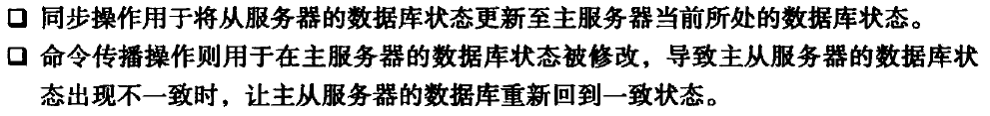

## 同步

当客户端向从服务器发送SLAVEOF命令，要求从服务器复制从服务器时，从服务器首先需要执行同步操作，也即是将从服务器的数据库状态更新至主服务器当前所处的数据库状态。

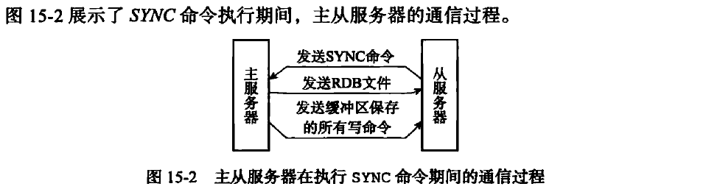

## 命令传播

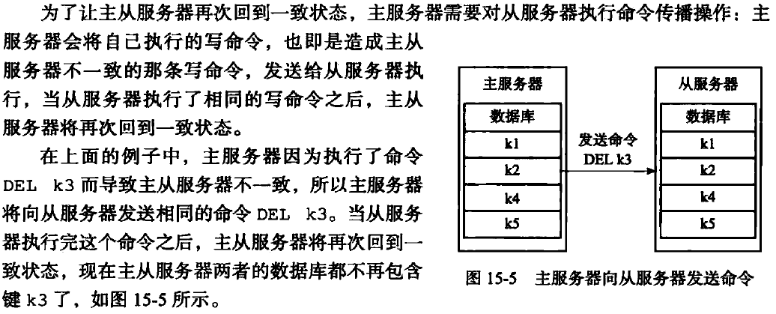

# 旧版复制功能的缺陷

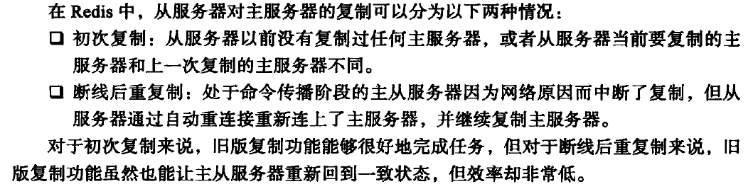

# 新版复制功能的实现

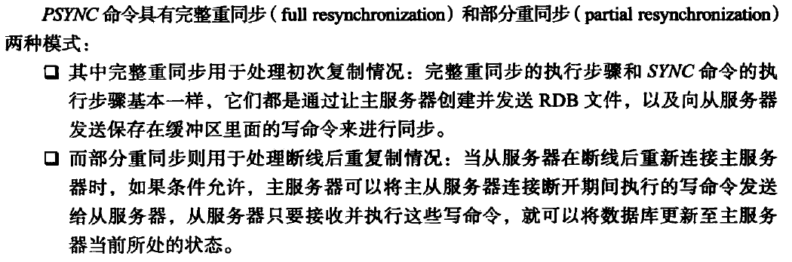

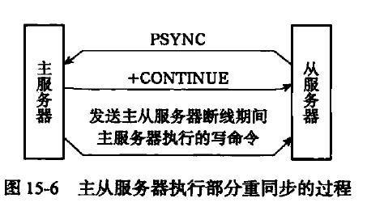

# 部分重同步的实现



## 复制偏移量

执行复制的双方——主从服务器回分别维护一个复制偏移量：

主服务器每次从服务器传播N个字节的数据时，就将自己的偏移量的值加上N

从服务器每次收到主服务器传播来的N个字节的数据时，就将自己的偏移量的值加上N

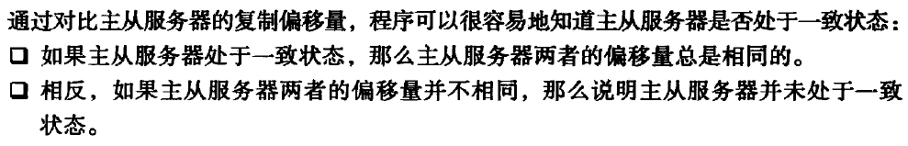

## 复制积压缓冲区

复制积压缓冲区是由主服务器维护的一个固定长度的先进先出队列，默认大小为1MB。当主服务器进行命令传播时，它不仅会将写命令发送给所有从服务器，还会将写命令入队到复制积压缓冲区中。

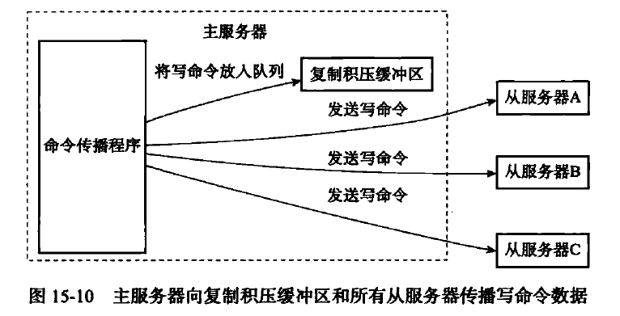

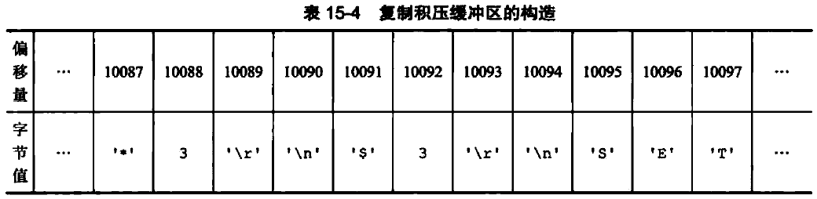

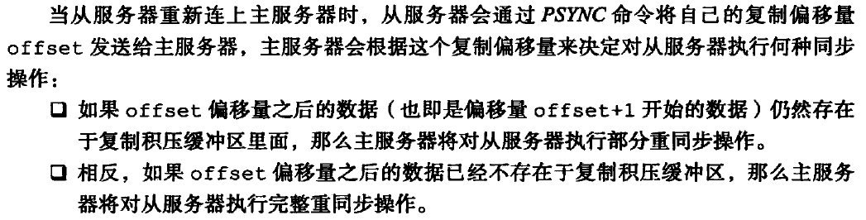

## 根据需要调整复制积压缓冲区的大小

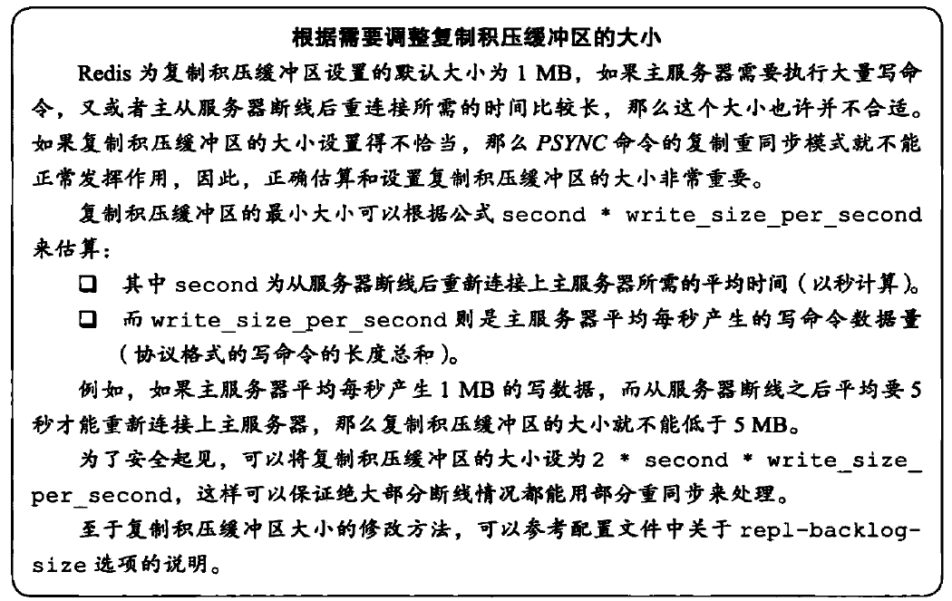

## 服务器运行ID

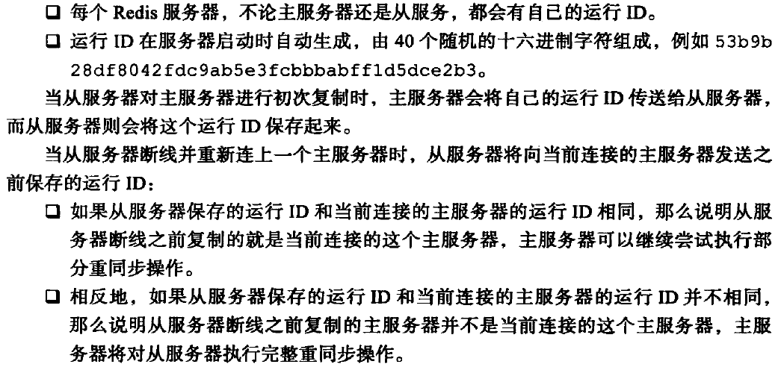

# PSYNC命令的实现

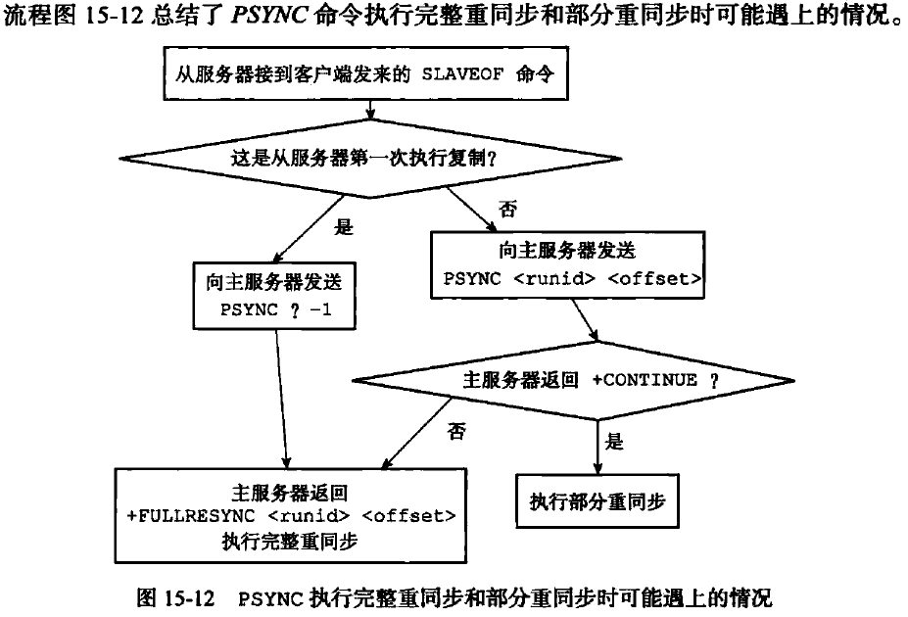

# 复制的实现

## 步骤1：设置主服务器的地址和端口

从服务器首先做的就是将客户端给定的主服务器IP地址和端口号保存到服务器的状态中。

struct redisServer{

//…

Char *masterhost; //主服务器的地址

Int masterport; //主服务器的端口

//…

};

SLAVEOF 命令是一个异步命令，在完成设定工作后，从服务器就会向发送SLAVEOF命令的客户端返回OK，而实际的工作将在OK返回之后真正开始执行。

## 步骤2：建立套接字连接

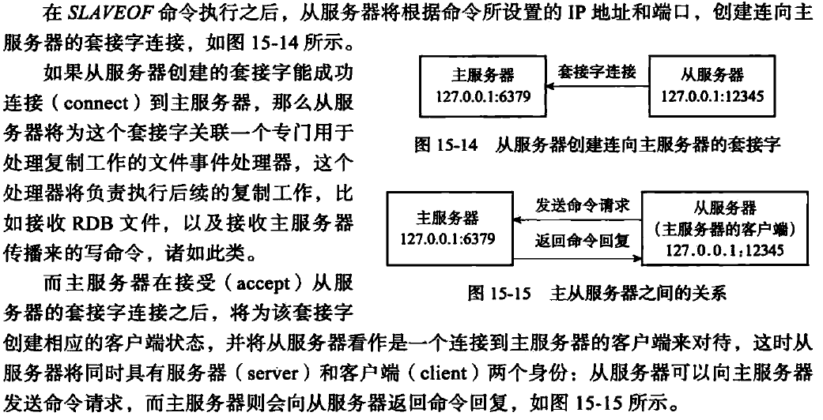

## 步骤3：发送PING命令

从服务器成为主服务器的客户端后，做的第一件事就是发送一个PING命令。

a) 作用：

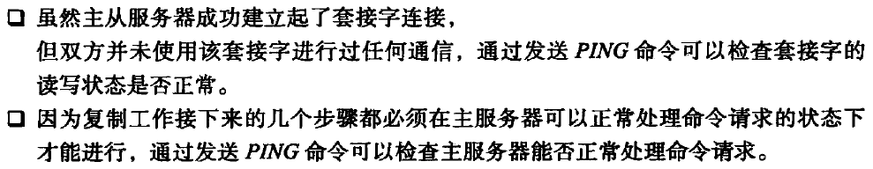

b） 从服务器在发送PING命令时可能遇上的情况：

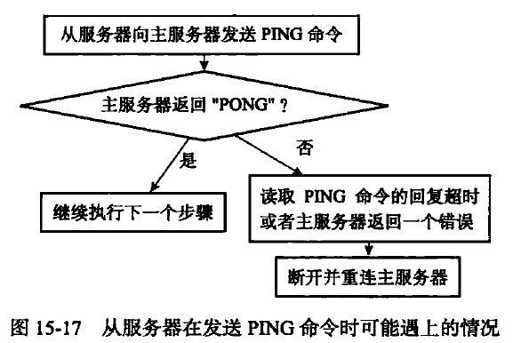

## 步骤4：身份验证

从服务器在收到主服务器返回的“PONG“命令之后，下一步要做的就是决定是否进行身份验证：

如果从服务器设置了masterauth选项，那么进行身份验证，否则就不进行。

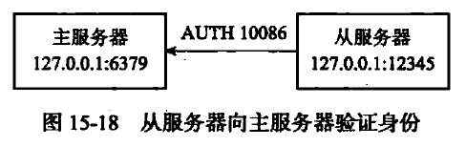

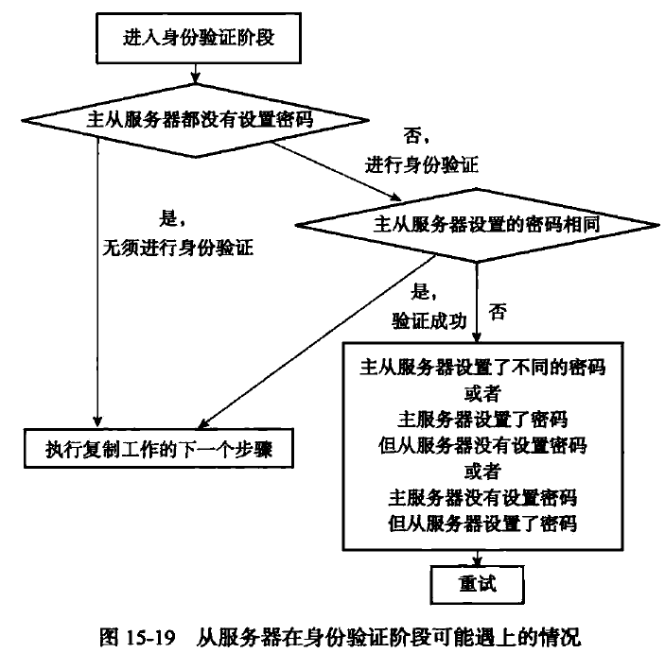

## 步骤5：发送端口信息

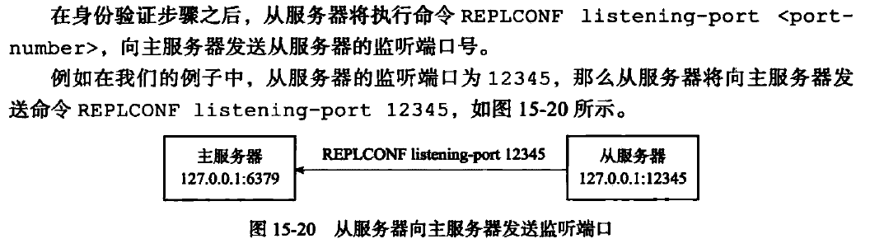

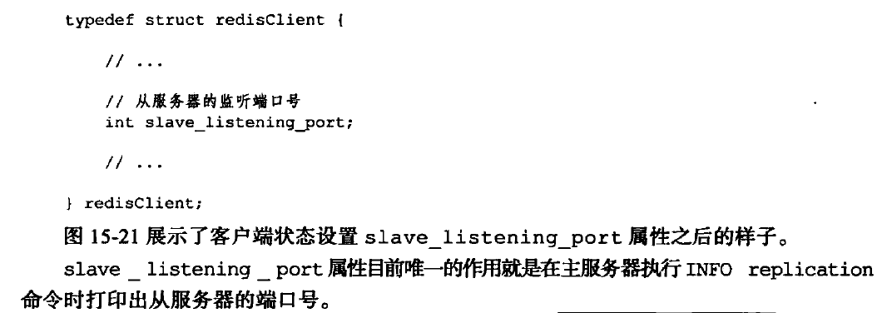

## 步骤6：同步

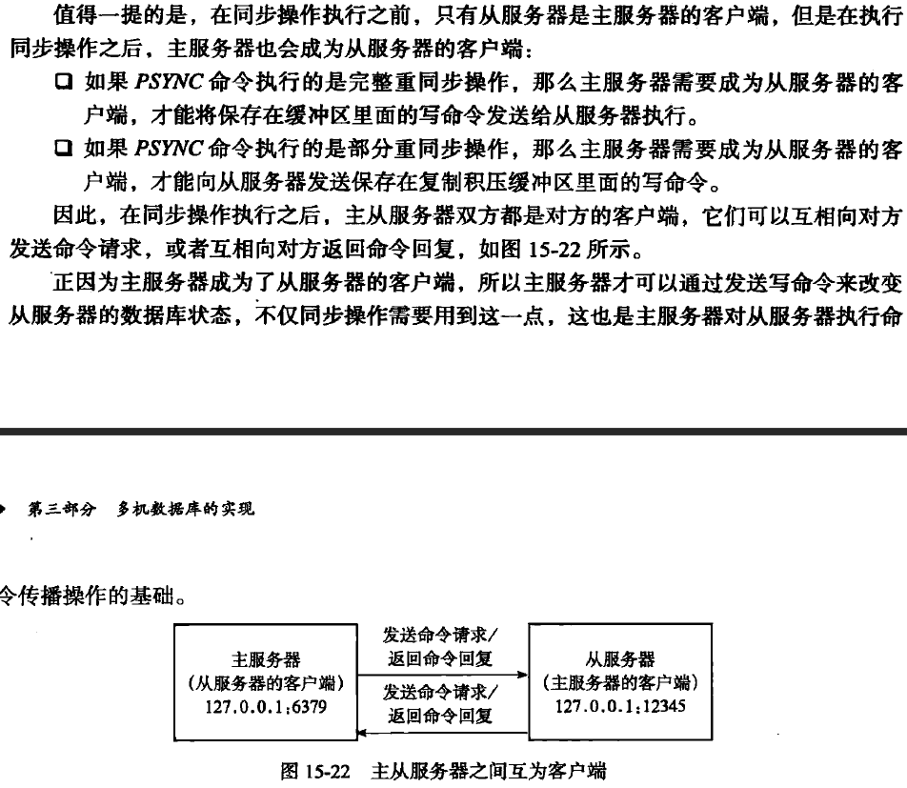

## 步骤7：命令传播

略

# 心跳检测

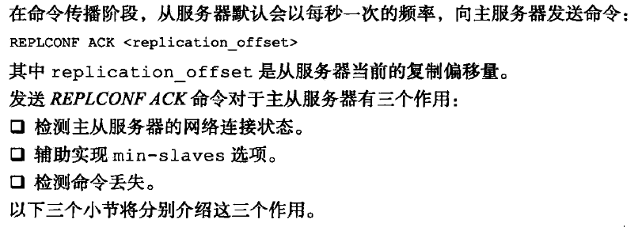

## 检测主从服务器的网络连接状态

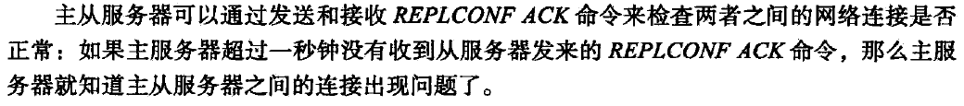

## 辅助实现min-slaves选项

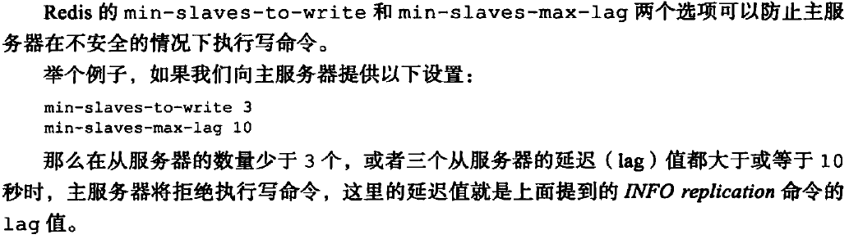

## 检测命令丢失

通过偏移量检测命令是否丢失